Gentests kan afsløre sjældne sygdomme hos sæddonorer
Biotek
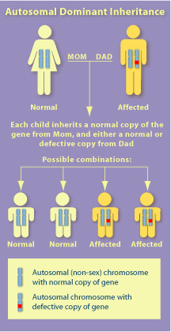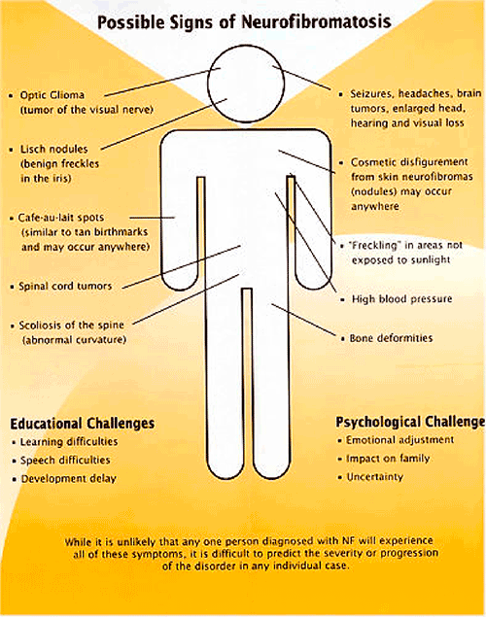Kan man tillade sig at kræve, at sæddonerer skal tage omfattende gentests før de kan donere? Eller skal modtageren være uvidende om potentielle farlige sygdommer, der gemmer sig i generne?
Der har for vist sig, at en sæddonor, der havde doneret sæd i adskillige år, led af en sjælden og potentielt farlig, arvelig sygdom, nemlig Neurofibromatosis type 1 (NF1). Efter gentest har man fundet ud af, at mindst ni børn har arvet dette skadelige gen. Dette vil komme til at påvirke både deres eget og deres forældres liv fremover. NF1 er nemlig en sygdom, der kan medføre alvorlige handicaps senere i livet, bl.a. svulster, knuder, nedsat syn og deforme knogler (se figur 1). Der bliver foreløbigt ført tilsyn med sædbankerne, og denne sag er derfor ikke enestående. Der findes mange arvelige sygdomme, der nedarves på samme måde som NF1 (se figur 2), hvor et enkelt defekt gen hos faren kan have alvorlige konsekvenser for børnene. Spørgsmålet er om disse tilsyn skal skærpes med flere gentests.
Figur 1: Oversigt over nedarvning af sygdomsgen.
Figur 2: Oversigt over mulige konsekvenser af NF1.
Lige meget om der er tale om en sæddonor eller ej, vil der altid være en risiko for arvelige sygdomme hos børn.

